 | Especificação dos  Requisitos do Sistema  (System Requirements Specification)

Metodologias de Desenvolvimento de Software
Bookids
Elementos do grupo (Cidália Pinto – 2180709 / Diana Gomes - 2181985)

Autores
Número | Nome
2180709 | Cidália Maria Pereira Pinto
2181985 | Diana Filipa Pereira Gomes

Revisões
Data | Alterações
26/04/2019 | Início do projeto
29/04/2019 | Continuação do projeto
01/05/2019 | Continuação do projeto
02/05/2019 | Conclusão do projeto

Introdução (Problem Statement)

O projeto a desenvolver consiste em criar uma aplicação para uma loja de brinquedos de modo a fazer a gestão da informação relativa aos seus clientes, escolas, animadores e eventos que organiza.
Os stakeholders desta aplicação serão os funcionários e os clientes. Os funcionários irão gerir os dados da aplicação enquanto os clientes irão comprar os produtos da loja.

Definição do Problema

O problema que encontramos neste caso foi a falta de uma aplicação nesta loja que mantém os dados dos clientes e seus filhos, escolas, animadores e eventos atualizada

Participantes

- Utilizadores finais – Funcionários da loja
- Cliente (pagador) – Gestor da Loja
- Gestores do projeto – Cidália Pinto e Diana Gomes
- Programadores – Cidália Pinto e Diana Gomes

Configuração Operacional

Antes a empresa/loja teria que usar uma plataforma ecommerce o que não seria muito ajustado à sua atividade. A empresa/loja com a nossa aplicação teria mais controlo e mais vantagens na sua atividade.

Análise de Impacto

Como impactos positivos, a empresa/loja tem um aumento de produtividade porque tem mais controlo na sua gestão.
Como impacto negativo, a empresa/loja terá de pagar a aplicação e no inicio poderá haver alguns erros.

Requisitos Funcionais

Os requisitos funcionais especificam resultados particulares do sistema, definem a função do sistema e representa o que o sistema faz em termos de serviços e tarefas.

Menu principal

Quando abrimos a aplicação este é o primeiro formulário a aparecer. Este menu pode levar o utilizador a outros formulários como Formulário de Gestão de Clientes e seus Filhos, Formulário de Gestão de Vendas de Produtos, Formulário de Gestão de Eventos, Formulário de Gestão de Produtos Vendidos, Formulário de Escolas e o Formulários de Gestão de Animadores através do respetivo botão.

Menu Principal
Atores | Utilizadores
Pré-Condições | Abrir a aplicação
Sequência de acontecimentos | Abrir a aplicação
Caminhos alternativos | Não existem
Pós-Condições | Tem acesso aos vários formulários

Formulário de Gestão de Clientes e seus Filhos

Depois de abrirmos o menu principal e clicarmos no botão “Clientes e Filhos” permite-nos ir para este formulário. Neste formulário também temos acesso ao formulário das escolas quando clicamos no botão “…” na zona dos filhos.
Neste formulário podemos adicionar, alterar, consultar e apagar dados de clientes e seus filhos.

Formulário de Gestão de Clientes e seus Filhos
Atores | Utilizadores
Pré-Condições | Clicar no botão “Clientes e Filhos” para abrir o formulário
Sequência de acontecimentos | Abrir a aplicação  Clicar no botão “Clientes e Filhos”  Realizar as operações que deseja
Caminhos alternativos | Não existem
Pós-Condições | O utilizador realizou o que pretendia fazer, adicionar, alterar, consultar e apagar dados de clientes e seus filhos

Formulário de Gestão de Vendas de Produtos

Depois de abrirmos o menu principal e clicarmos no botão “Vendas de Produtos” permite-nos ir para este formulário.
Neste formulário podemos adicionar, alterar, consultar e apagar dados de vendas de produtos.
Formulário de Gestão de Vendas de Produtos
Atores | Utilizadores
Pré-Condições | Clicar no botão “Vendas de Produtos” para abrir o formulário
Sequência de acontecimentos | Abrir a aplicação  Clicar no botão “Vendas de Produtos”  Realizar as operações que deseja
Caminhos alternativos | Não existem
Pós-Condições | O utilizador realizou o que pretendia fazer, adicionar, alterar, consultar e apagar dados de vendas de produtos

Formulário de Gestão de Eventos

Depois de abrirmos o menu principal e clicarmos no botão “Eventos” permite-nos ir para este formulário.
Neste formulário podemos adicionar, alterar, consultar e apagar dados de eventos da loja.

Formulário de Gestão de Eventos
Atores | Utilizadores
Pré-Condições | Clicar no botão “Eventos” para abrir o formulário
Sequência de acontecimentos | Abrir a aplicação  Clicar no botão “Eventos”  Realizar as operações que deseja
Caminhos alternativos | Não existem
Pós-Condições | O utilizador realizou o que pretendia fazer, adicionar, alterar, consultar e apagar dados de eventos

Formulário de Gestão de Produtos Vendidos pela Loja

Depois de abrirmos o menu principal e clicarmos no botão “Produtos Vendidos pela Loja” permite-nos ir para este formulário.
Neste formulário podemos adicionar, alterar, consultar e apagar dados de produtos vendidos pela loja.

Formulário de Gestão de Produtos Vendidos pela Loja
Atores | Utilizadores
Pré-Condições | Clicar no botão “Produtos Vendidos pela Loja” para abrir o formulário
Sequência de acontecimentos | Abrir a aplicação  Clicar no botão “Produtos Vendidos pela Loja”  Realizar as operações que deseja
Caminhos alternativos | Não existem
Pós-Condições | O utilizador realizou o que pretendia fazer, adicionar, alterar, consultar e apagar dados de produtos vendidos pela loja

Formulário de Escolas

Depois de abrirmos o menu principal e clicarmos no botão “Escolas” permite-nos ir para este formulário. Este formulário também é aberto no formulário Clientes e seus Filhos quando clicamos no botão “…” na zona dos Filhos.
Neste formulário podemos adicionar, alterar, consultar e apagar dados de escolas.

Formulário de Escolas
Atores | Utilizadores
Pré-Condições | Clicar no botão “Escolas” para abrir o formulário
Sequência de acontecimentos | Abrir a aplicação  Clicar no botão “Escolas”  Realizar as operações que deseja
Caminhos alternativos | Não existem
Pós-Condições | O utilizador realizou o que pretendia fazer, adicionar, alterar, consultar e apagar dados das escolas

Formulários de Gestão de Animadores

Depois de abrirmos o menu principal e clicarmos no botão “Animadores” permite-nos ir para este formulário.
Neste formulário podemos adicionar, alterar, consultar e apagar dados de animadores.

Formulários de Gestão de Animadores
Atores | Utilizadores
Pré-Condições | Clicar no botão “Animadores” para abrir o formulário
Sequência de acontecimentos | Abrir a aplicação  Clicar no botão “Animadores”  Realizar as operações que deseja
Caminhos alternativos | Não existem
Pós-Condições | O utilizador realizou o que pretendia fazer, adicionar, alterar, consultar e apagar dados de clientes e seus filhos

Requisitos Não Funcionais

Os Requisitos não Funcionais são um conjunto de funcionalidades, que são entregues ao utilizador do sistema, que definem e colocam as restrições ao sistema/software.

Requisitos do Sistema Não Funcionais

- Requisito Usabilidade – fácil de usar
- Requisito Desempenho – deve ser rápido no carregamento das páginas
- Requisito de Confiabilidade – o sistema deve ter alta disponibilidade

Perspetiva de Desenvolvimento

Reunião inicial (apresentação do projeto a ser feito) – Programadores, Gestor de projeto e Cliente
Programação do Software – Programadores
Reunião final (Entrega do Projeto) – Programadores, Gestor de projeto e Cliente
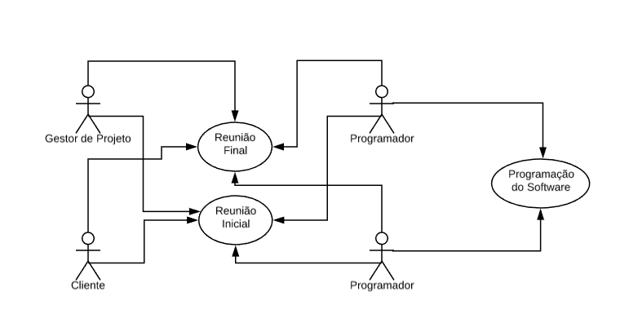

Programadores

Nome | Bookids (Software para gerir uma loja de brinquedos)
Atores | Programadores
Objetivo | Programa o software
Triggers | Os programadores desejam concluir o software sem erros
Pré-Condições | Saber programar e ter acesso a computadores com internet
Pós-Condições | Os programadores concluíram o software
Fluxo básico | Os programadores recebem o pedido do cliente através do gestor de projeto  Os programadores realizam o projeto  Os programadores notificam o gestor de projeto  Os programadores entregam o projeto
Exceções | Falta de computadores e de internet
Qualidades | O software permite armazenar todos os dados em relação à loja

Gestor de Projeto

Nome | Bookids (Software para gerir uma loja de brinquedos)
Atores | Gestor de Projeto
Objetivo | Receber o cliente e o seu pedido
Triggers | O Gestor de projeto deseja o software realizado
Pré-Condições | Contacto do cliente com o gestor de projetos
Pós-Condições | O gestor fez a gestão do projeto
Fluxo básico | O gestor de projetos recebe o cliente  O gestor de projetos toma nota do pedido do cliente  O gestor de projetos entrega o pedido aos programadores  O gestor de projetos recebe o projeto final dos programadores  O gestor de projetos entrega o projeto ao cliente
Exceções | Atraso na entrega do projeto
Qualidades | O software permite armazenar todos os dados em relação à loja

Cliente

Nome | Bookids (Software para gerir uma loja de brinquedos)
Atores | Cliente
Objetivo | Gerir a sua loja
Triggers | O cliente tem a possibilidade de criar/alterar/apagar os dados de clientes  O cliente tem a possibilidade de criar/alterar/apagar os dados de escolas  O cliente tem a possibilidade de criar/alterar/apagar os dados de animadores  O cliente tem a possibilidade de gerir as vendas da sua loja
Pré-Condições | O cliente deve ter o software instalado no seu computador
Pós-Condições | O software facilita a gestão da loja
Fluxo básico | O cliente abre o software, seleciona o que pretende e realiza as operações que deseja (criar/alterar/apagar/consultar)
Exceções | O software pode conter erros
Qualidades | O software permite armazenar todos os dados em relação à loja

Anexo A

Menu Principal:
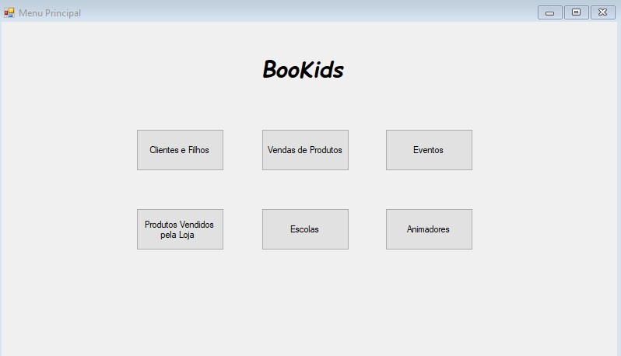

Formulário de Gestão de Clientes e seus Filhos
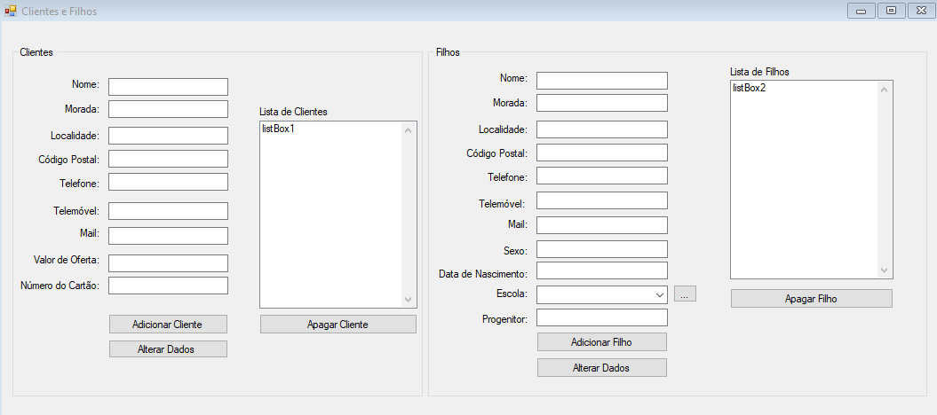

Formulário de Gestão de Vendas de Produtos da Loja
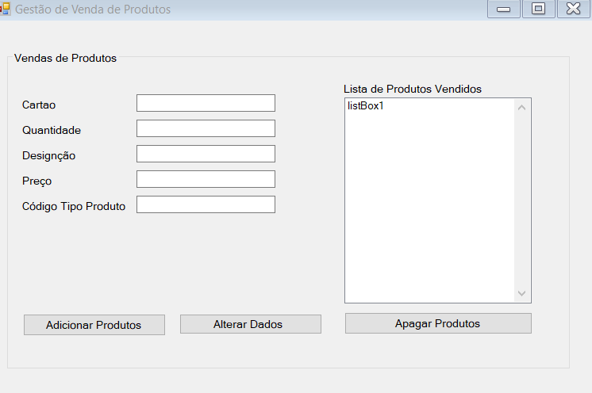

Formulário de Gestão de Eventos
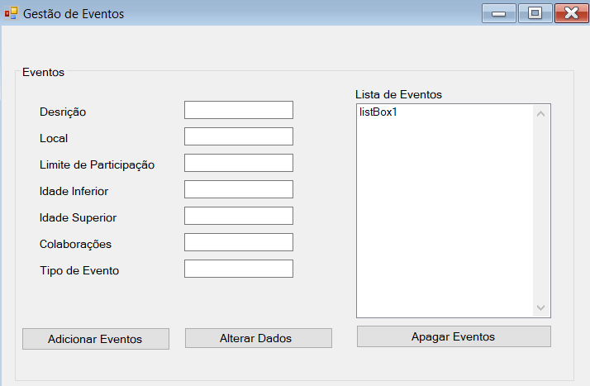

Formulário de Gestão de Produtos Vendidos pela Loja
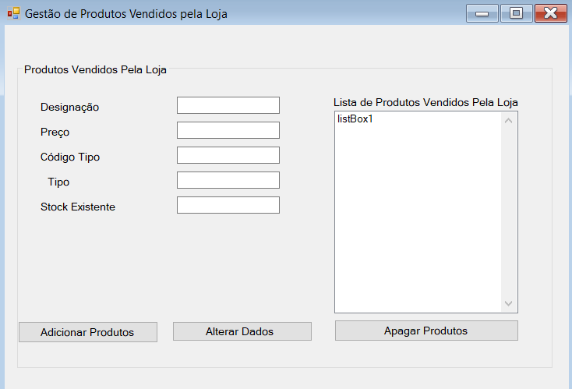

Formulário de Gestão de Escolas
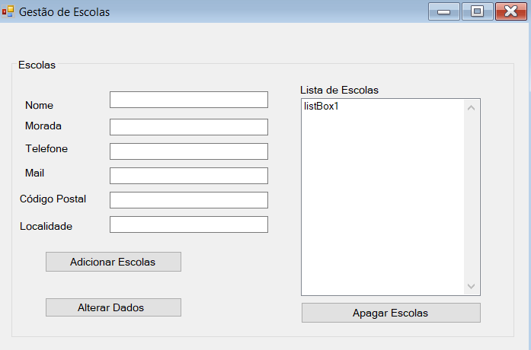

Formulário de Gestão de Animadores
